GARANT-Premiumkante: Mitten im Leben – stoßegal

Für Türen, die immer schön sind. Die Premiumkante in Nullfugentechnik macht GARANT-Türen perfekt für den Einsatz in stark frequentierten Bereichen. Ihre einzigartige Kantenstoßfestigkeit erhält die Tür durch eine robuste, zwei Millimeter starke Dickkante. Die RAL Gütegemeinschaft für Innentüren bescheinigt der Tür mit dem Gütezeichen GZ 426 sogar die höchste Stoßfestigkeit der Beanspruchungsklasse E. Damit beweist die Premiumkante sowohl im Objektbereich, in Kindergärten, Krankenhäusern, Büros und Hotels als auch im privaten Wohnbereich, dass ihr harte Alltagsbelastungen nichts anhaben können. Mit einer umfangreichen Marketingkampagne unterstützt GARANT den Fachhandel bei der Markteinführung dieser Produktinnovation im Markt.

Die zwei Millimeter starke Premiumkante schließt Beschädigungen an der gefährdeten Türblattkante nahezu aus und wird damit zu einem echten Markenprodukt mit höchstem Qualitätsanspruch für den Objektbereich sowie für den privaten Wohnungsbau. Türen mit Premiumkante überstehen einen hektischen Hotelalltag ohne Dellen und Macken ebenso wie eine hohe Frequentierung in Mehrfamilienhäusern und sind damit eine zukunftssichere Investition für jede Immobilie.

Mehr Nutzen, grenzenlose Einsatzmöglichkeiten

Unsere Premiumkante erfüllt auch die Richtlinien der Kita-Kante. Der kleine umlaufende Radius reduziert die Verletzungsgefahr und punktet damit besonders für Kindertagesstätten und Schulen, in denen die Vorschriften der Deutschen Gesetzlichen Unfallversicherung (DGUV) gelten. Viele Hände, Füße, Schulranzen und Spielzeuge hält die Kante ohne Blessuren aus. Darüber hinaus ist die Premiumkante äußerst beständig gegen Temperatur, Chemikalien und Feuchtigkeit – Eigenschaften, die besonders in Arztpraxen, Krankenhäusern, Pflegeheimen und Laboren sehr gefragt sind. Hier überzeugt die Premiumkante auch durch ihre hohe Reinigungsfreundlichkeit und Beständigkeit gegen Wasser und aggressive Reinigungsmittel. Bei der Ausstattung von Funktionstüren mit Brand- und Rauchschutz, Einbruch-, Schall- und Feuchtraumschutz oder als barrierefreie Tür erfüllt die Premiumkante die hohen Anforderungen der deutschen Normen und Qualitätsstandards.

Robuste Premiumkante in Kombination mit robusten Schichtstoffoberflächen

Die große Varianten- und Farbpalette der robusten Schichtstoff-Türoberflächen in Kombination mit der Premiumkante steht für Funktionalität im stimmigen Farbverbund. Im Bereich G-TEC® werden die bestehenden Klassiker um die Oberfläche Schwarz 9005 ergänzt und komplettieren den Trend zu matten Oberflächen. Neben den neuen CePaL-Oberflächen Snow White (9016), Pearl White (9010), Silver Grey (7035) und Ebony (7016/7024) sind ab April auch alle anderen CePaL-Oberflächen in Kombination mit der Premiumkante erhältlich.

Premiumkampagne zur Unterstützung des Handels

Zur Einführung der Premiumkante im Handel initiiert GARANT eine groß angelegte Marketingkampagne. Neben gezielter Anzeigen- und Social-Media-Kommunikation sowie einer eigenen Themen-Landingpage unterstützt der Türenhersteller seine Händler mit umfangreichem Informationsmaterial und vielfältiger Ausstattung für die Händlerausstellungen und die eigene Händlerkommunikation.

3.246 Zeichen

Weiterführende Links
www.garant-digital.de
www.premiumkante-garant.de
tuerentool-garant.de/#/configurator

Türen mit Premiumkante sind fit für härteste Alltagsbelastungen

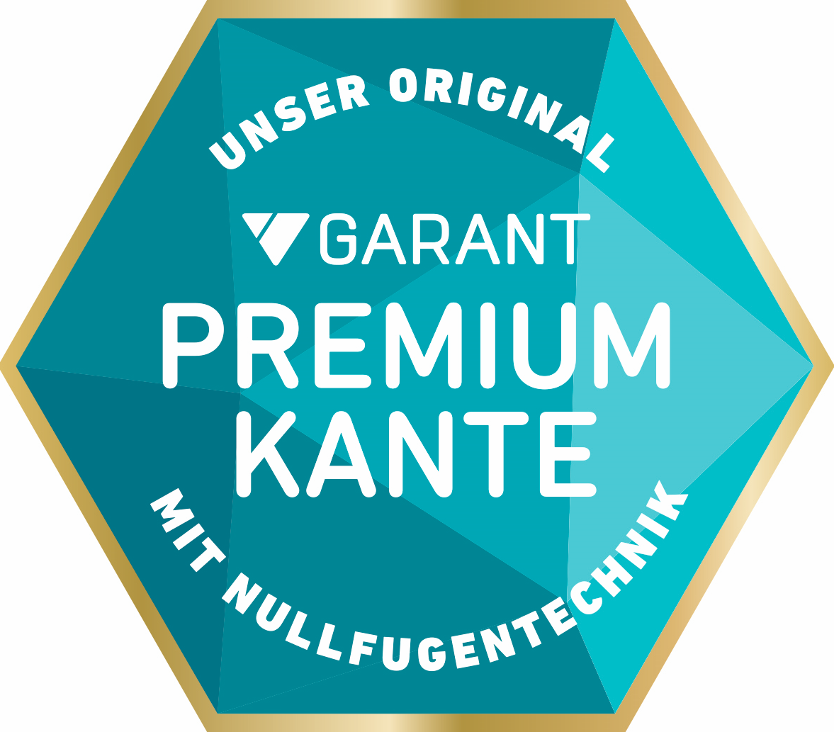

GARANT Premiumkanten-Sigel

